Introduction
Dans le cadre de ce projet interdisciplinaire, notre équipe s’est vu confier le module suivant : gestion des activités pour les enfants.
Ce projet est une occasion de pouvoir lier plusieurs domaines et compétences propres à chaque section au sein d’un groupe. Ce document a pour but de présenter de manière exhaustive les points de la structure imposée ainsi que nos choix de conception et de déploiement, ainsi que les défis et les solutions trouvées pour mener à bien ce projet.

Présentation générale du projet

Objectif du module
Ce projet a pour but de réaliser un module permettant de gérer les différentes activités destinées aux enfants au sein du parc.
Pour ce faire, différents types d’utilisateurs sont créés selon leurs rôle et leurs besoins.
Cette application nécessite une infrastructure complète ce qui implique l’utilisation de différents types de serveurs qui seront interconnectés dans le but d’optimiser la gestion des utilisateurs, des activités et des différents médias stockés.
Tout en offrant les fonctionnalités de base d’un réseau comme le DHCP, DNS, …

Fonctionnalités principales
Pour les administrateurs :
- Gérer les différents activités et thèmes
- Obtenir une vue résumée et détaillées des affluences des activités
Pour les modérateurs :
- Gérer les réservations d’activités
- Partager des photos des activités
- Contacter les tuteurs des enfants si besoin
Pour les utilisateurs :
- Obtenir une vue de toutes les activités
- Possibilité d’effectuer des réservations et de les modifier
- Être notifié d’une réservation
- Consulter les photos prises durant l’activité réservée via un QR code fourni lors la notification

Technologies utilisées

Serveurs :
- Serveur linux (Almalinux) :
Permet la gestion :
  - des fichiers
  - des bases de données
  - de l’application web
- Windows serveur :
Permet la gestion des utilisateurs et de leur authentification
Fournit un DNS et un DHCP au client

Services :
- Active directory :
Gestion centralisée des utilisateurs et groupes d’accès
- Apache web serveur :
Hébergement de pages web PHP avec optimisation des performances et de la sécurité
- MariaDB :
(SGBDR) Système de gestion de base de données connecté au serveur web via le PHP

Langages de programmations :
- Front-end : HTML, CSS et JavaScript
- Back-end : PHP, SQL

Architecture technique
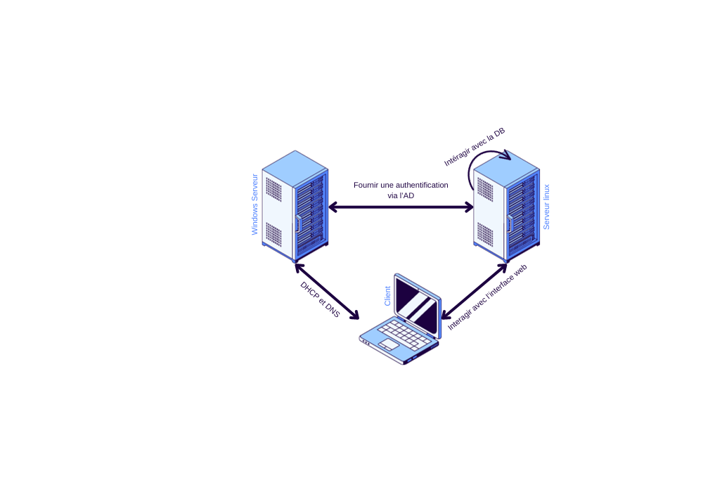

Présentation de la partie programmation

A FAIRE

Présentation de la DB
A FAIRE
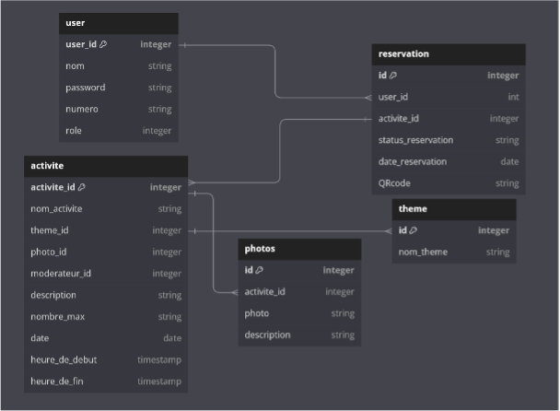

Présentation du serveur linux

Rôle du serveur linux
Le serveur possède un rôle clé, il permet d’héberger. :
- Les différentes pages PHP
- Le système SGBDR avec les DB associées (MariaDB)
- Le serveur web (Apache)
- Les photos du site web
- Génération des clés SSL (https)

Partitionnement
Selon la taille et les besoins du parc il est nécessaire de prévoir plus ou moins d’espace pour certaines partions. Nous avons cependant procédé comme suit pour notre infrastructure :
- /
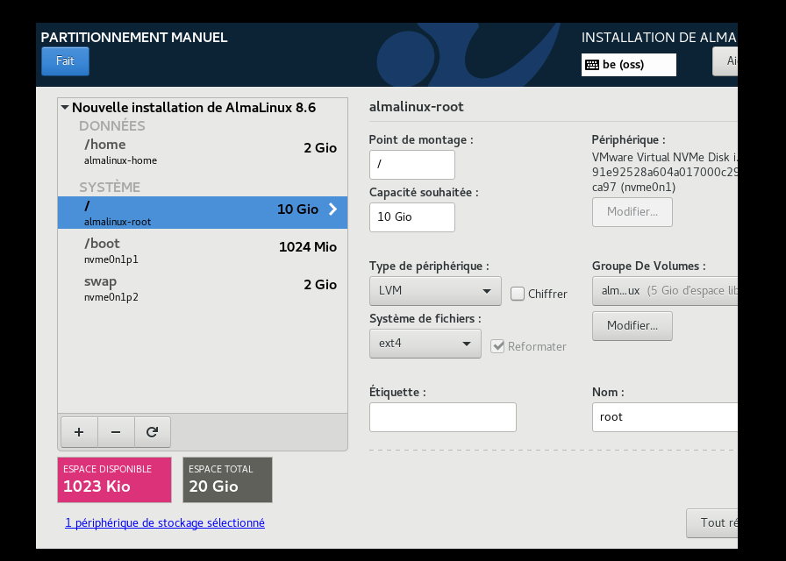
- SWAP
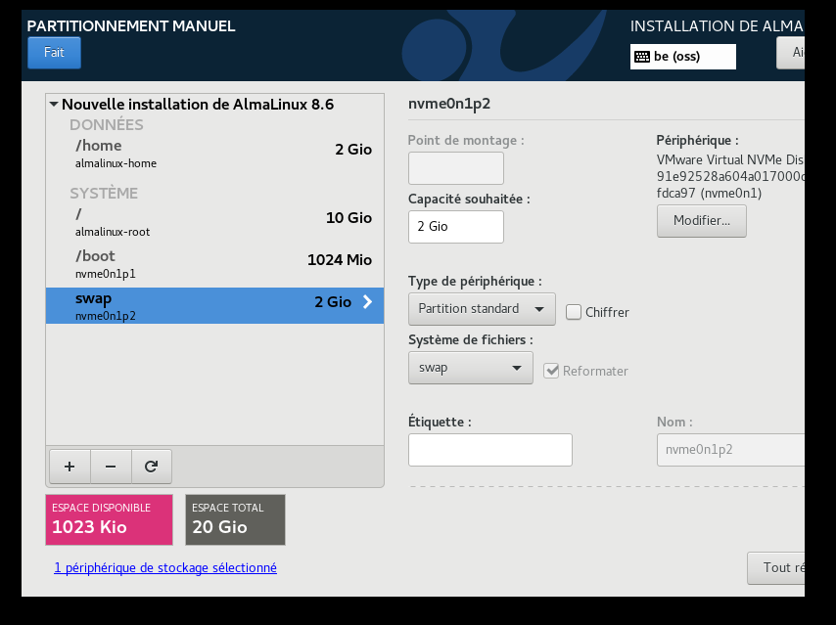
- /Boot
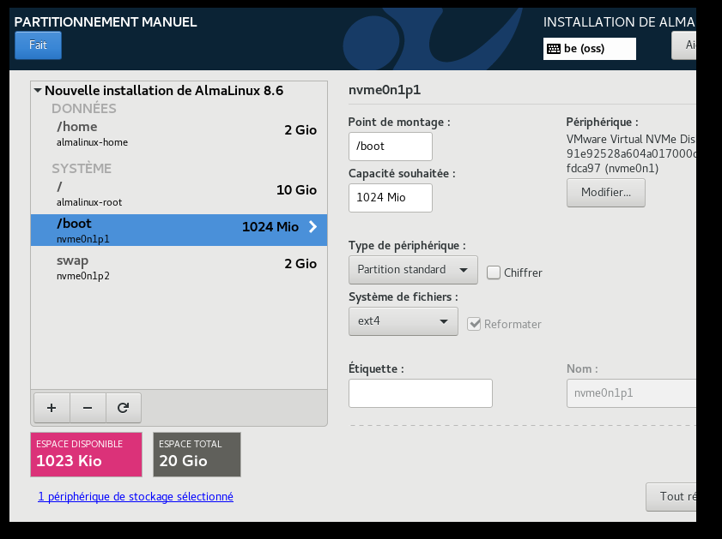
- /home
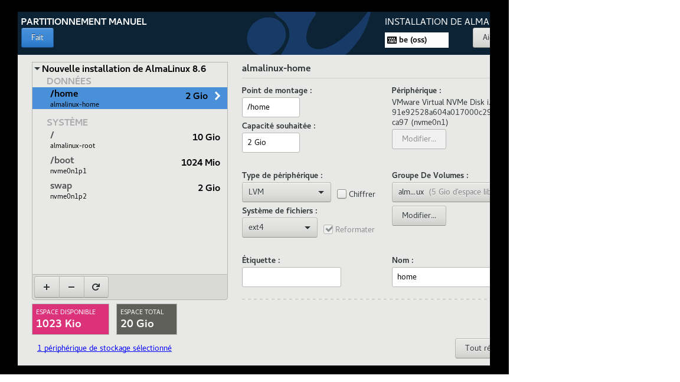

Pour le stockage des fichier web, nous avons décidés d’opter pour un second disque dans la machine. En effet, cette partition sera beaucoup sollicitée et donc plus sensible aux pannes.
Spécifications :
Taille :10Gio
Système de fichier : ext4
Point de montage : /mnt/web
Montage automatique du volume au démarrage (fstab)

Modules installés
Voici une liste des différents modules installé pour le bon fonctionnement du serveur :
- Httpd
- MariaDB
- Dépôt RPM Remi
  - PHP 8.1.14
  - MySQL
  - …
- PHP my admin
- Nano
- openSSL
- LDAP

Sécurité et utilisateurs

Comptes utilisateurs linux
Pour garantir une sécurité maximale, le compte root a été désactivé et un compte administrateur faisant partie des sudoers a été créé ainsi qu’un utilisateur classique pour les taches de gestion de base. Chaque utilisateur possède un mot de passe robuste respectant les bonnes pratiques conventionnelles.

SSH
Le port conventionnel (22) a été remplacé le 4269 pour réduire le risque d’attaques automatisées par brutforce.

Comptes MariaDB
Le compte root a été désactivé et deux utilisateurs ont été créés un utilisateur “administrateur“ permettant la gestion de toutes les DB et un deuxième “website“ disposant de droits restreints et lié à la DB du projet uniquement. Le deuxième utilisateur “website“ sera utilisé pour les interactions avec le site web et la DB.

Backups

Méthode
Deux options s’offraient à nous :
- Réaliser un RAIND 1 sur l’ensemble du disque de la machine
- Réaliser une copie incrémentielle de la racine sur un autre disque dur ainsi qu’une sauvegarde hors site

Nous avons décidé d’opter pour la deuxième solution car le système d’exploitation utilisés par l’application de virtualisation rend cette tâche plus simple et enlève de la complexité de configuration au serveur linux (voir annexes XX)

A noter qu’une sauvegarde sélective des données importantes peut grandement améliorer la taille des backups

Fréquence
En fonction de l’horaire des activités dans de parc et des horaires de connexion des utilisateurs, il est judicieux de commencer cette sauvegarde aux alentours de minuit et ce tous les jours vu que le parc ne ferme pas le weekend.

Stockage
Une des backups est enregistrée sur un second disque présent sur la machine hôte et la deuxième est stockée hors site sur un NAS.

Test de la sauvegarde
Un essai de déploiement de la sauvegarde a été effectué afin de vérifier que le serveur peut être de nouveau fonctionnel dans les plus brefs délais

Présentation du Windows serveur

Rôle du serveur :
Le serveur sert de pont entre le Serveur Linux et le Client avec un service de DNS et de DHCP

Evaluation des risque Windows server
En cas de panne simple (seulement server Windows qui est détruit) :
1) aller dans la réserve chercher un nouveau serveur et configurer avec l’os sur le disque dur externe de backup l’os du serveur Windows qui est mort.
2)récupérer le registre des modifications apportées au serveur qui est sur le disque dur externe et appliquer les configurations décrites ci- dessus.
3)si ont ne trouve pas la configuration appeler Florian(numéro) pour savoir ou elle est
4)si des problèmes ou un manque de connaissance pour la remise en place tout de suite du server appeler Florian et lui demander de faire un partage de bureau pour qu’il reconfigure tout comme il faut
En cas de panne simple 2(seulement linux qui est détruit) :
aller dans la réserver chercher un nouveau serveur et configurer avec l’os sur le disque dur externe de backup l’os du serveur linux qui est mort.
Récupérer les script pour une remise en route rapide
Remise en place de la bases de donnée grâce au fichier SQL et remise en place des fichier php dans le bon dossier(dossier web)
Si on ne les trouve pas appeler Joris(numéro) pour savoir où elles sont.
Si même avec le scripts vous ne savez pas le relancer appeler Joris et faite un partage de bureau pour régler le souci
En cas de panne compliquer 1(linux et Windows server sont détruit)
1)récupérer dans la réserve les deux serveur
2)remettre en place d’abord le linux et ensuite le Windows se référer au étapes du dessus pour cela

Plan de sauvegarde pour windows serveur

Ce qu’il faut sauvegarder :

Active Directory (AD) :
La base de données d'annuaire, L'AD stocke toutes les informations sur les utilisateurs, les groupes et les ordinateurs. La sauvegarde permet la récupération des données en cas de dommages, suppression ou de corruption de la base de données.
La configuration du système, les paramètres de configurations de l'AD, avec les schémas et les contrôleurs de domaine, etc.… la sauvegarde permet la récupération de toutes ses données.

DNS (Domain Name System) :
Résolutions des noms, le DNS traduit les noms de domaines en adresses IP, la sauvegarde permet d'assurer la fonctionnalité de ce service en continu.
Enregistrements et zones, les enregistrements DNS et des zones sont importantes car elles contiennent des informations essentielles pour l'acheminement du trafic réseau.

DHCP (Dynamic Host Configuration Protocol) :
Assignation dynamique des adresses IP : le DHCP attribue automatiquement des adresses IP aux appareils du réseau. La sauvegarde des données du DHCP permet la récupération de toutes ses données.
Configuration des options réseau, les paramètres de configuration, comme les plages d'adresses IP, les options de réseau, etc.… sont importants. La sauvegarde permet la restauration rapide de ces configurations en cas de problème.

Raisons générales pour la sauvegarde :
Continuité opérationnelle, les erreurs humaines, les pannes matérielles ou encore les attaques malveillantes peuvent causer des pertes de données. Les sauvegardes permettent de restaurer rapidement les données et les services importants pour minimiser le temps d'arrêt.

Choix de la méthode de sauvegarde :
La Sauvegarde incrémentielle aurait été choisie car elle est économique en termes de stockage malheureusement nous ne l'avons pas mise en place par manque de temps car nous avions besoin de l'accès au Windows serveur.
Nous avons une sauvegarde locale, une backup du WindowsServeur sur la machine physique qui héberge la vm et nous avons une backup qui se trouve sur un disque dur externe si par malheur la machine physique venait à cesser de fonctionner.

Sélection des outils de sauvegarde :
Nous aurions utilisé le logiciel "Windows Server Backup" si nous avions eu le temps pour faire la backup. Si nous avions eu recoure au logiciel, une backup aurait était effectuer vers 24h-1h (AD) en fonctions des activités prévu et une fois par semaine pour le DNS et DHCP qui nécessite moins de contrôle car ils ne sont pas sensés bouger.

Tests des sauvegardes :
Nous aurions simulé les sauvegardes pour vérifier que tous les fichiers soient correctement sauvegardés, pour l'AD tous les jours vers 2h-3h car c'est une donnée très sensible elle a besoin d'être contrôlées plus souvent que le DNS ou DHCP qui eut seront vérifier une fois par semaine également.

Stockage et sécurité :
Si nous avions mis en place la sauvegarde incrémentielles nous aurions chiffrées les données et mit un contrôle d'accès comme un authentificateur a deux facteurs. Nous aurions mis en lieu sur les disques dur externe dans un lieu sécurisé avec des serrures et des caméras. Actuellement nous fesont des backup manuellement sur la machine physique qui héberge la vm du WindowsServeur et une autre sur un disque dur externe

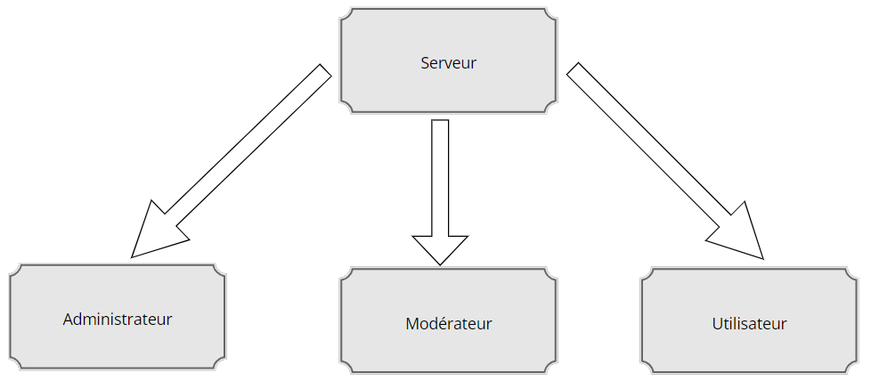
Schéma descriptif de l’ad dans Windows server.
Qui permet aux utilisateurs de s’authentifier.
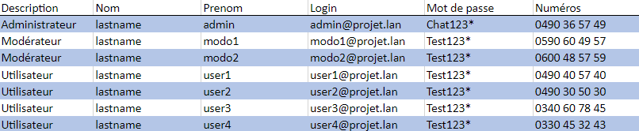
Liste des utilisateurs.
Avec des comptes User, Modérateur et Admin qui permettes d’utiliser différentes fonctionnalités de l’applications en fonctions de leur rôle
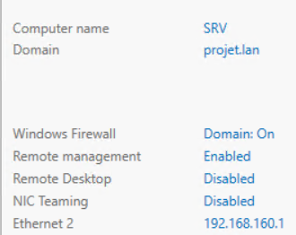
Le Nom du serveur, son Domain et Son adresse Réseaux.
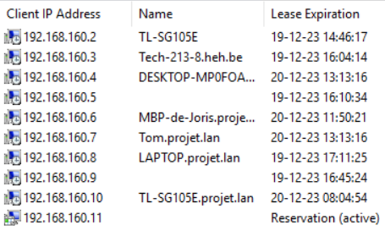
Les adresses utilisées sont distribuées avec le DHCP.

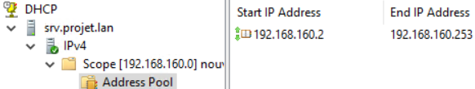
Pool d’adresse 192.168.160.2 -> 192.168.160.253
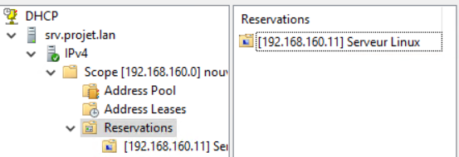
l’adresse 192.168.160.11 est reservée pour le serveur Linux
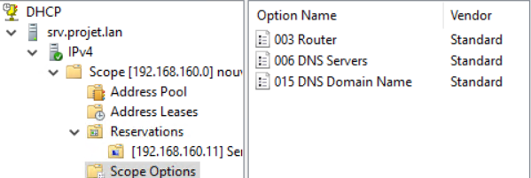
le Scope Options est paramétré pour le serveur Linux

La Zone de recherche directe
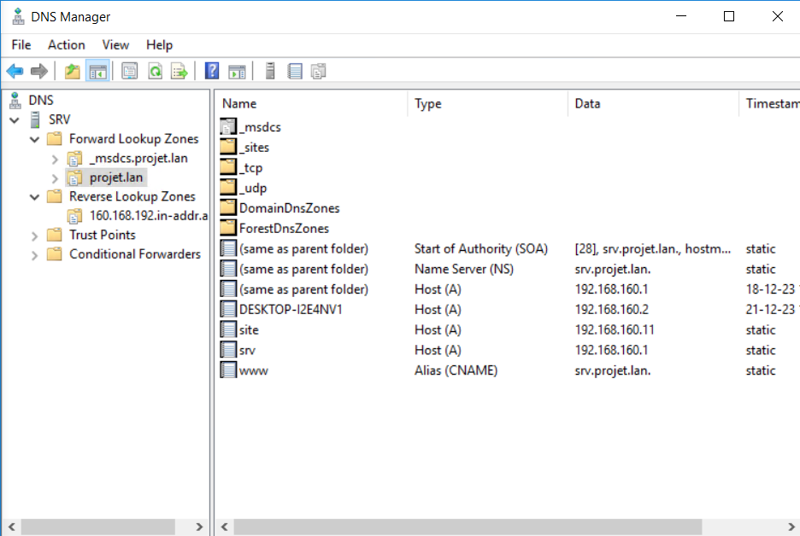

La Zone de recherche inversée
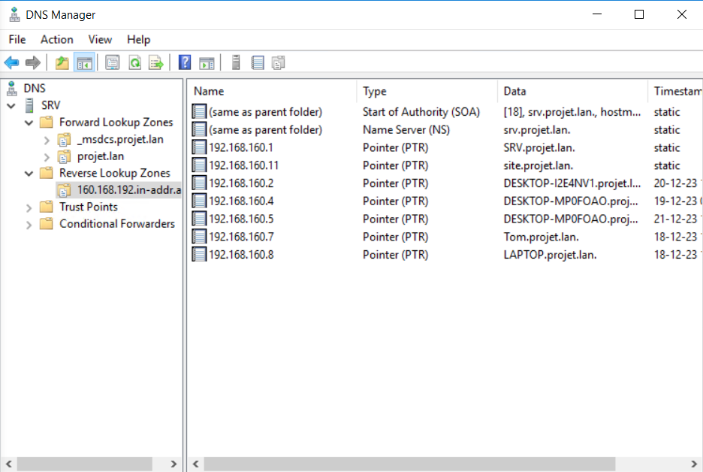
j’ai ajoutais un PTR pour le serveur Linux dans le DNS (192.168.160.11)

Remise en place du Windows Serveur (crash, non backup)
Nom du serveur : SRV
Nom de domaine : projet.lan
IP du serveur 192.168.160.1
Désactiver les Firewall
Registre : Outils utilisées AD DS, DHCP, DNS

AD DS configurations : j’ai créé 3 UO pour Administrateur, Modérateur et Utilisateur.
Dans Administrateur j’ai fait un Admin deux Modérateur et 4 Utilisateurs j’ai attribuer à tous les utilisateur, modérateur et admin le faite que leur mot de passe ne change jamais et n’expire jamais

DHCP configurations : j’ai créé un scope de 192.168.160.0 et son adresse pool est de 192.168.160.2 -> 192.168.160.253 j’ai ajouté une adresse de réservations pour le serveur Linux qui est 192.168.160.11 dans le scope options j’ai ajouté 003 Router avec l'IP de 192.168.160.254, 006 DNS Servers 192.168.160.1 et 015 DNS Domain Name projet.lan

DNS configurations : j’ai créé une reverse lookup zones avec une ID de 192.168.160 activez le PTR et dans projet.lan ajoutez une alias www et browse le serveur

Backup : J'ai créé une backup local en exportant le disque dur de la vm sur ma machine physique et j’ai ajouté le disque dur de la vm sur deux disque dur externe

Problèmes rencontrés
- Manque de précision sur les demandes du client

Organisation du groupe

Trello

Github

Discord Team

Google drive

Conclusion

Bibliographie
- Cours Windows Server 2023-2024
- Cours Linux 2023-2024

